Министерство образования и науки Российской Федерации Федеральное агентство по образованию

Федеральное государственное бюджетное образовательное учреждение высшего образования

«Вятский государственный университет»

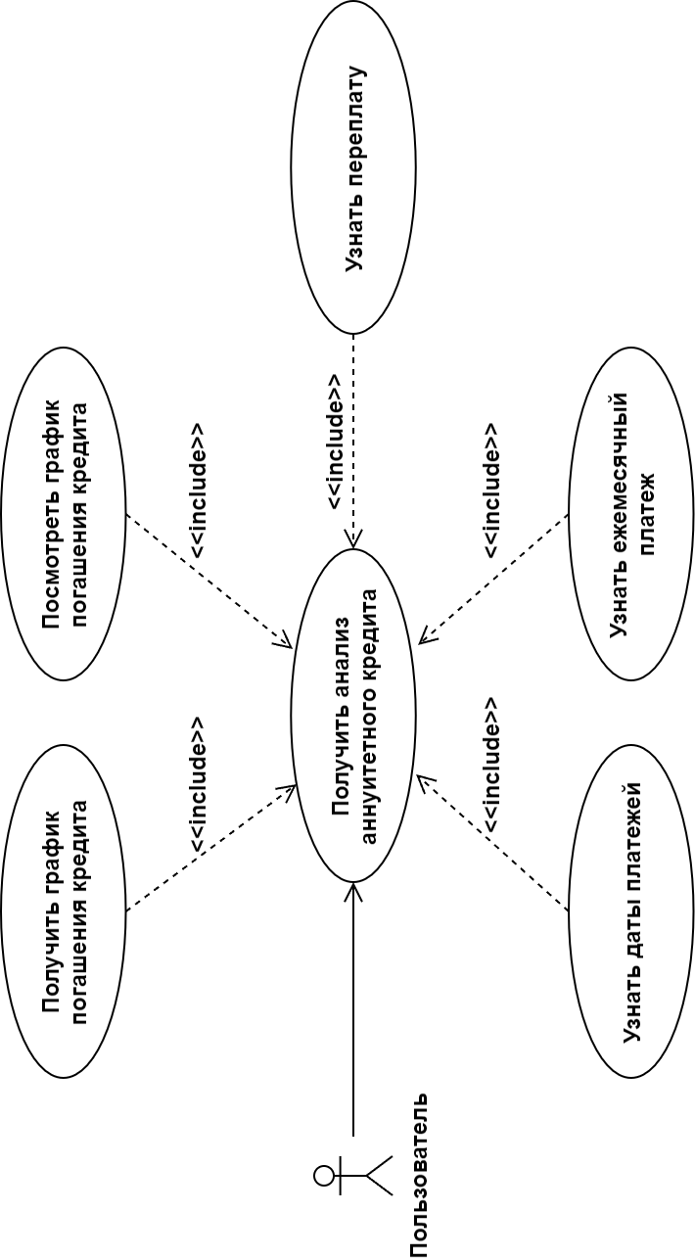Факультет автоматики и вычислительной техники

Кафедра электронных вычислительных машин

**Обучение и использование нейронной сети в Matlab**

Отчет по лабораторной работе №3 дисциплины

«Теория принятия решений»

Выполнил студент группы ИВТб-41 /Категов А. Д./ Проверил преподаватель /Ростовцев В. С./

Киров 2024

1. Задание

Получить выборку в инструментальной оболочке ANIES и проверить её результаты с помощью нейронной сети в среде MatLab.

Выполнить прогнозирование выбора цветка при заданных значениях 7 параметров (входов), используя инструментальную систему ANIES и составить обучающую таблицу для работы в среде MatLab.

С помощью пакета Neural network toolbox создать несколько нейронных сетей и спрогнозировать результаты по полученной в ANIES выборке

1. Выполнение лабораторной работы

ГИПОТЕЗЫ:

Страна {Россия, Китай, США, Индия, Австралия, Норвегия, Гаити, Афганистан}

ПАРАМЕТРЫ:

Численность_населения {низкая, средняя, высокая}

Площадь {малая, средняя, большая}

Климат {холодный, умеренный, теплый}

Туризм {хорошо_развит, слабо_развит}

Море {да, нет}

Горы {да, нет}

Качество_образования {низкое, среднее, высокое}

Обучающие таблицы

Входы:

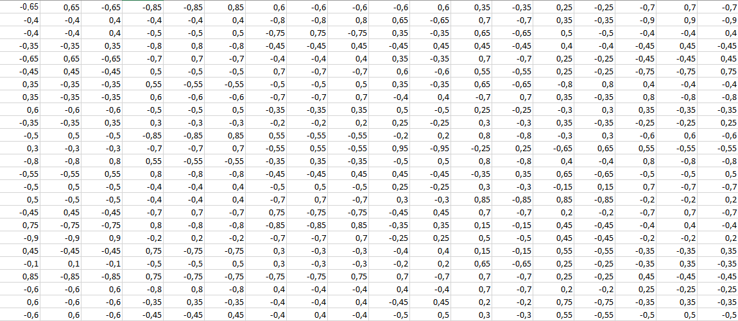

Рисунок 1 – Значения входов нейронной сети

Выходы:

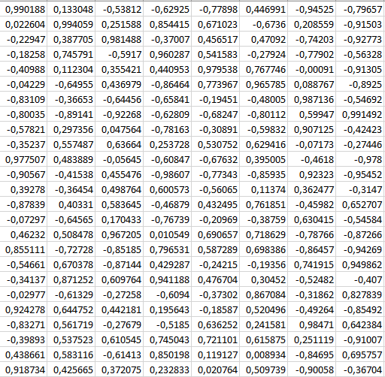

Рисунок 2 – Значения выходов нейронной сети

Результаты обучения нейронных сетей:

Обучение с помощью Levenberg-Marquardt

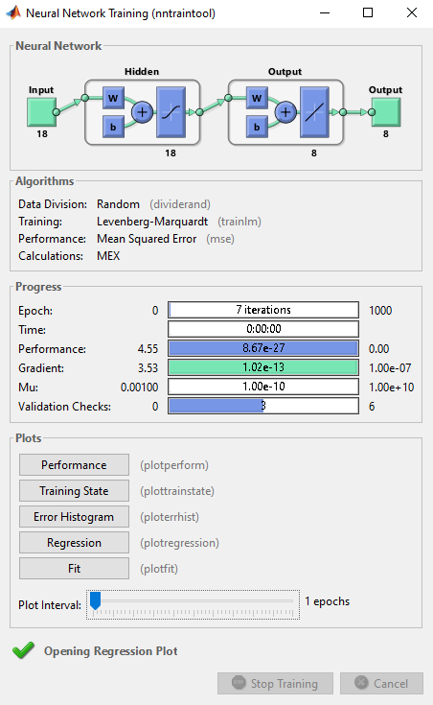

Рисунок 3 – Окно обучения сети

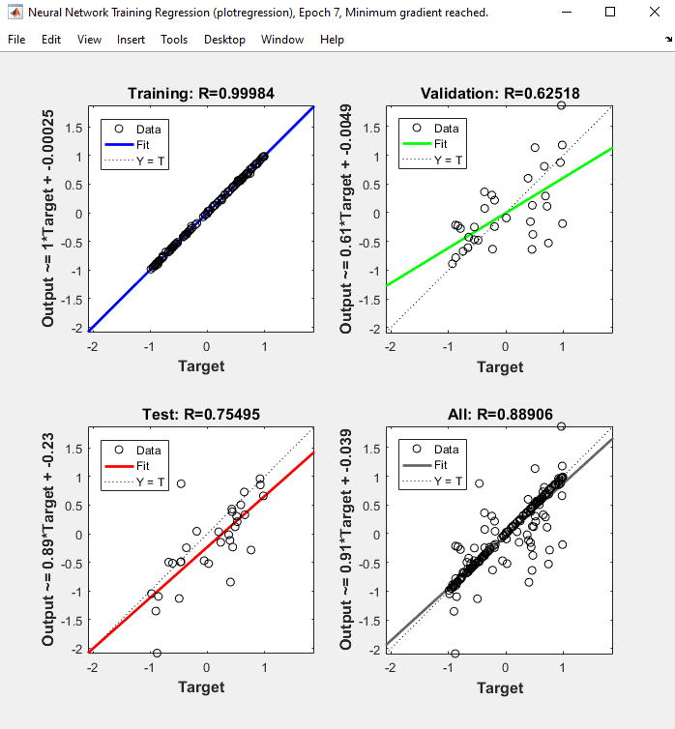

Рисунок 4 – Диаграмма Regression

Средняя погрешность сети: 0,096907711

Прогноз сети

|  |  |  |  |  |  |  |  |  |  |  |  |  |  |  |  |  |
| --- | --- | --- | --- | --- | --- | --- | --- | --- | --- | --- | --- | --- | --- | --- | --- | --- |
| № | OUT1 | | OUT2 | | OUT3 | | OUT4 | | OUT5 | | OUT6 | | OUT7 | | OUT8 | |
|  | Anies | NP | Anies | NP | Anies | NP | Anies | NP | Anies | NP | Anies | NP | Anies | NP | Anies | NP |
| 1 | 0,9902 | 0,9866 | 0,1330 | 0,1301 | -0,5381 | -0,5392 | -0,6292 | -0,6206 | -0,7790 | -0,7831 | 0,4470 | 0,4560 | -0,9453 | -0,9474 | -0,7966 | -0,8006 |
| 2 | 0,0226 | 0,0211 | 0,9941 | 0,9826 | 0,2516 | 0,2527 | 0,8544 | 0,8564 | 0,6710 | 0,6722 | -0,6736 | -0,6648 | 0,2086 | 0,2113 | -0,9150 | -0,9129 |
| 3 | -0,2295 | -0,6333 | 0,3877 | 0,5979 | 0,9815 | 1,1764 | -0,3701 | 0,3624 | 0,4565 | -0,6379 | 0,4709 | -0,3778 | -0,7420 | -0,6707 | -0,9277 | -0,8889 |
| 4 | -0,1826 | -0,1859 | 0,7458 | 0,6851 | -0,5917 | -0,5812 | 0,9603 | 0,9681 | 0,5416 | 0,5509 | -0,2792 | -0,2362 | -0,7790 | -0,7558 | -0,5633 | -0,5507 |
| 5 | -0,4099 | -0,4133 | 0,1123 | 0,1151 | 0,3554 | 0,3492 | 0,4410 | 0,4454 | 0,9795 | 0,9818 | 0,7677 | 0,7600 | -0,0009 | -0,0150 | -0,9131 | -0,9094 |
| d | 0,0831 | | 0,0576 | | 0,0428 | | 0,1511 | | 0,2223 | | 0,1835 | | 0,0227 | | 0,0122 | |

Обучение с помощью Bayesian Regularization

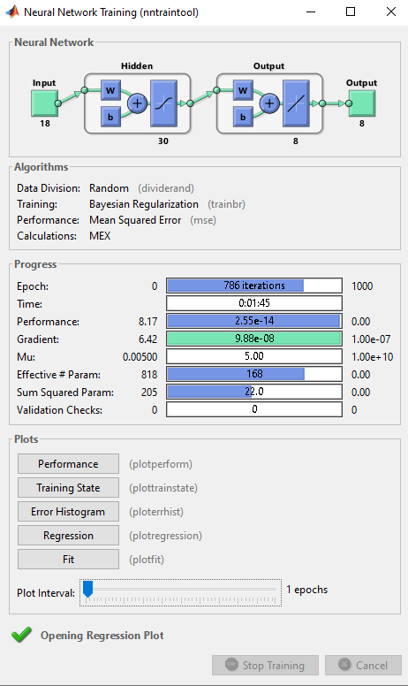

Рисунок 5 – Окно обучения сети

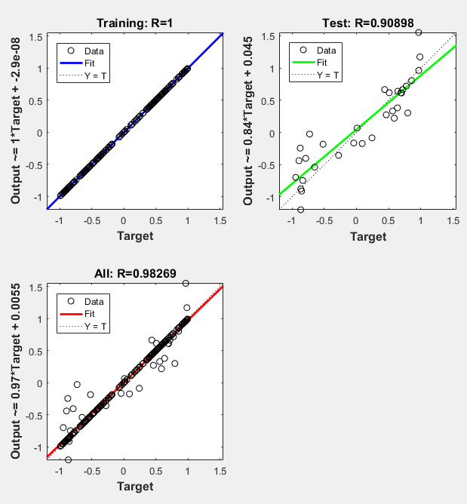

Рисунок 6 – Диаграмма Regression

Средняя погрешность сети: 0,0000002

Прогноз сети

|  |  |  |  |  |  |  |  |  |  |  |  |  |  |  |  |  |
| --- | --- | --- | --- | --- | --- | --- | --- | --- | --- | --- | --- | --- | --- | --- | --- | --- |
| № | OUT1 | | OUT2 | | OUT3 | | OUT4 | | OUT5 | | OUT6 | | OUT7 | | OUT8 | |
|  | Anies | NP | Anies | NP | Anies | NP | Anies | NP | Anies | NP | Anies | NP | Anies | NP | Anies | NP |
| 1 | 0,9902 | 0,9902 | 0,1330 | 0,1330 | -0,5381 | -0,5381 | -0,6292 | -0,6292 | -0,7790 | -0,7790 | 0,4470 | 0,4470 | -0,9453 | -0,9453 | -0,7966 | -0,7966 |
| 2 | 0,0226 | 0,0226 | 0,9941 | 0,9941 | 0,2516 | 0,2516 | 0,8544 | 0,8544 | 0,6710 | 0,6710 | -0,6736 | -0,6736 | 0,2086 | 0,2086 | -0,9150 | -0,9150 |
| 3 | -0,2295 | -0,2295 | 0,3877 | 0,3877 | 0,9815 | 0,9815 | -0,3701 | -0,3701 | 0,4565 | 0,4565 | 0,4709 | 0,4709 | -0,7420 | -0,7420 | -0,9277 | -0,9277 |
| 4 | -0,1826 | -0,1826 | 0,7458 | 0,7458 | -0,5917 | -0,5917 | 0,9603 | 0,9603 | 0,5416 | 0,5416 | -0,2792 | -0,2792 | -0,7790 | -0,7790 | -0,5633 | -0,5633 |
| 5 | -0,4099 | -0,4099 | 0,1123 | 0,1123 | 0,3554 | 0,3554 | 0,4410 | 0,4410 | 0,9795 | 0,9795 | 0,7677 | 0,7677 | -0,0009 | -0,0009 | -0,9131 | -0,9131 |
| d | 0,0000002 | | 0,0000001 | | 0,0000003 | | 0,0000001 | | 0,0000001 | | 0,0000002 | | 0,0000001 | | 0,0000002 | |

Обучение с помощью Scaled Conjugate Gradient

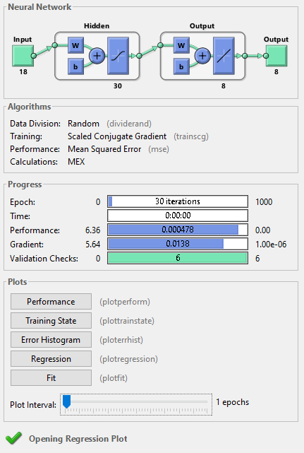

Рисунок 7 – Окно обучения сети

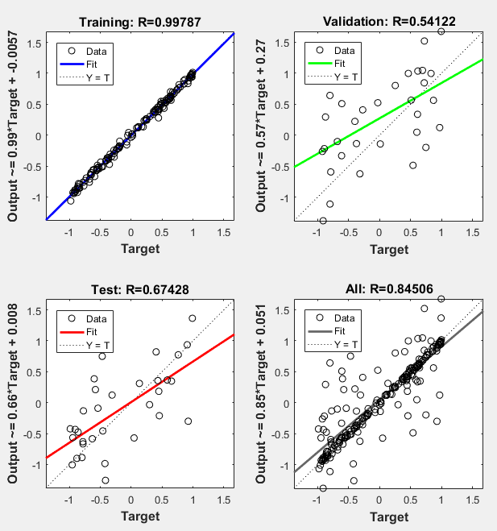

Рисунок 8 – Диаграмма Regression

Средняя погрешность сети: 0,063850817

Прогноз сети

|  |  |  |  |  |  |  |  |  |  |  |  |  |  |  |  |  |
| --- | --- | --- | --- | --- | --- | --- | --- | --- | --- | --- | --- | --- | --- | --- | --- | --- |
| № | OUT1 | | OUT2 | | OUT3 | | OUT4 | | OUT5 | | OUT6 | | OUT7 | | OUT8 | |
|  | Anies | NP | Anies | NP | Anies | NP | Anies | NP | Anies | NP | Anies | NP | Anies | NP | Anies | NP |
| 1 | 0,9902 | 1,3641 | 0,1330 | 0,3102 | -0,5381 | -0,0907 | -0,6292 | -0,5850 | -0,7790 | -0,6682 | 0,4470 | 0,1823 | -0,9453 | -0,5676 | -0,7966 | -0,8886 |
| 2 | 0,0226 | -0,0138 | 0,9941 | 1,0140 | 0,2516 | 0,2627 | 0,8544 | 0,8302 | 0,6710 | 0,6949 | -0,6736 | -0,7123 | 0,2086 | 0,2363 | -0,9150 | -0,8914 |
| 3 | -0,2295 | -0,2195 | 0,3877 | 0,3669 | 0,9815 | 0,9787 | -0,3701 | -0,3633 | 0,4565 | 0,4165 | 0,4709 | 0,4993 | -0,7420 | -0,7351 | -0,9277 | -0,9463 |
| 4 | -0,1826 | -0,1844 | 0,7458 | 0,7301 | -0,5917 | -0,6695 | 0,9603 | 0,9671 | 0,5416 | 0,5274 | -0,2792 | -0,2442 | -0,7790 | -0,7631 | -0,5633 | -0,5751 |
| 5 | -0,4099 | -0,4209 | 0,1123 | 0,1172 | 0,3554 | 0,3373 | 0,4410 | 0,4144 | 0,9795 | 0,9453 | 0,7677 | 0,7635 | -0,0009 | -0,0347 | -0,9131 | -0,9275 |
| d | 0,0866 | | 0,0477 | | 0,1114 | | 0,0217 | | 0,0446 | | 0,0742 | | 0,0924 | | 0,0321 | |

Вывод

Самой оптимальной сетью среди протестированных является **Bayesian Regularization** с 30 нейронами, так как она имеет наименьшую погрешность на тестовых данных. Погрешность наилучшей сетиколеблется в интервале

[0,000001; 0,000003].